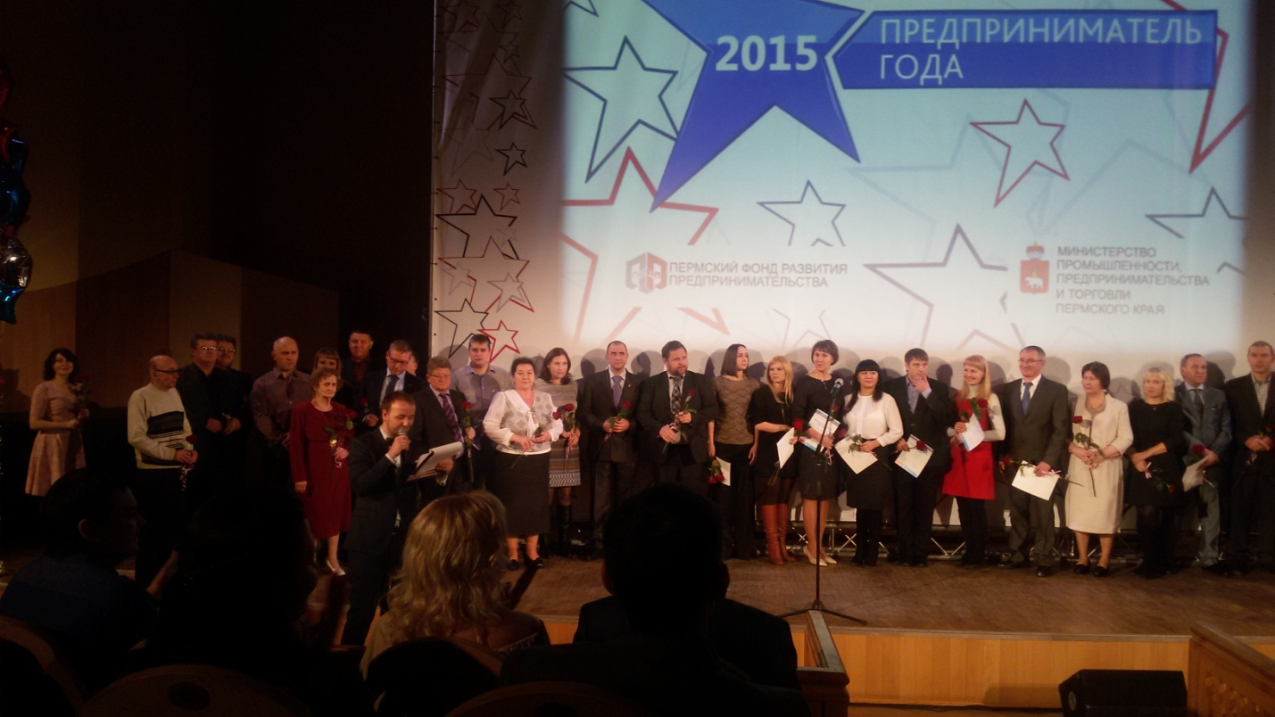

22 декабря 2015 года в Перми прошел Итоговый форум предпринимателей Пермского края, организатором которого по заказу Министерства промышленности, предпринимательства и торговли Пермского края выступил Пермский фонд развития предпринимательства. На форуме были отмечены самые значимые мероприятия, организованные на территории Пермского края в 2015 году: форумы, конференции, акции, конкурсы. Состоялось награждение победителей и лауреатов краевого конкурса «Предприниматель года», участников социальных акций, прошедших на территории края в мае-июне и приуроченных к Всероссийской недели предпринимательства». Были отмечены представители социально-ответственного бизнеса, занимающихся спонсорством, благотворительностью и меценатством, а также представители предпринимательского сообщества, внесших значительный вклад в развитие своего поселка, города, района. От нашего района на форуме присутствовали Чертулов И.Г., Кольчурин В.П., Толстиков Ю.В., Белобородов С.А., Белобородов В.С., Белобородова Т.В.. самый старейший предприниматель района Каменских Капитолина Евгеньевна и представитель администрации Армяньшина Е.А.
